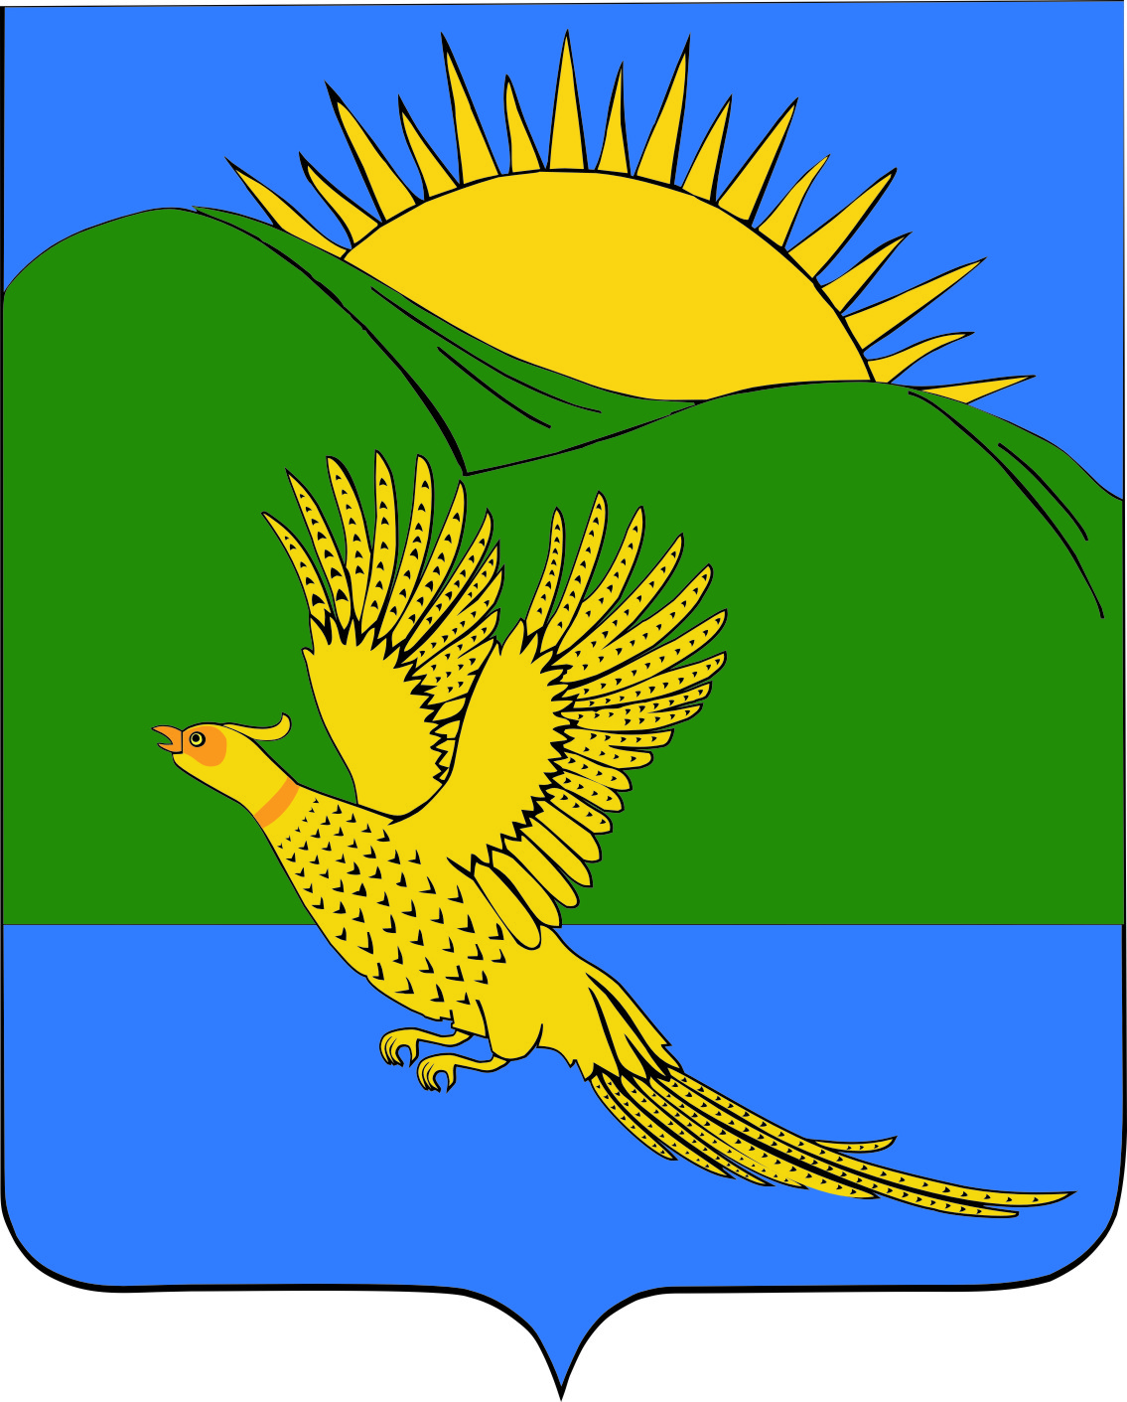
ДУМА
ПАРТИЗАНСКОГО МУНИЦИПАЛЬНОГО РАЙОНА
ПРИМОРСКОГО КРАЯ

РЕШЕНИЕ
село Владимиро-Александровское
31.07.2015 № 188
Об избрании главы Партизанского муниципального района

В соответствии с Федеральным законом от 06 октября 2003 года № 131-ФЗ «Об общих принципах организации местного самоуправления в Российской Федерации», Уставом Партизанского муниципального района, Положением о порядке проведения конкурса на замещение должности главы Партизанского муниципального района и избрании главы Партизанского муниципального района Думой Партизанского муниципального района из числа кандидатов, представленных конкурсной комиссией по результатам конкурса», принятым решением Думы Партизанского муниципального района от 29.05.2015 № 175-МПА, Дума Партизанского муниципального района

РЕШИЛА

1.Избрать главой Партизанского муниципального района сроком на пять лет Щербакова Константина Константиновича.

2.Настоящее решение вступает в силу со дня его принятия.

3.Опубликовать настоящее решение в газете «Золотая Долина» и разместить на официальном сайте администрации Партизанского муниципального района в информационно-телекоммуникационной сети Интернет.

Председатель Думы С.Е.Шерстнев

